Genk, 12 maart 2020

Beste leerling, ouder, leerkracht,
VrijCLB Limburg opent een chatbox waar ouders/leerlingen/scholen terecht kunnen met vragen rond Corona.
Wanneer?
- Vrijdag 13/3 van 10u tot 12u en van 14u tot 16u
- Zaterdag 14/3 van 14u tot 16u
- Zondag 15/3 van 14u tot 16u

Hoe werkt dat?
- Je klikt tijdens de openingsuren op deze link: https://chat.clbchat.be/chat-met-je-clb/1/
Of je scant onderstaande QR code.
- Je klikt op het icoon ‘Naar de chat’ – Let op! Als de chat gesloten is, zie je het ‘offline’ icoontje.

- Vul je naam of nickname in en geef aan of je een leerling/ouder bent.
- Vink het vakje aan ‘Ik verklaar me akkoord met…’
- Vervolgens klik je op ‘start chat’.
- Zodra de medewerker van VrijCLB Limburg de chat aanvaardt, kan je je vraag stellen. Let op! Als alle operatoren in gesprek zijn, komt je in een wachtrij te staan.
- Je kan ten allen tijde het gesprek beëindigen door op ‘einde gesprek’ te klikken.

Voor meer informatie: www.vrijclblimburg.be/corona

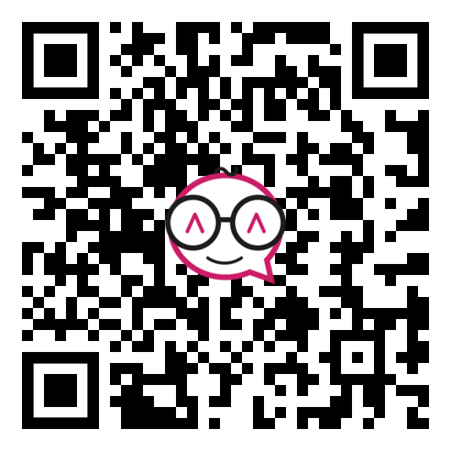

Met vriendelijke groeten,
Dr. Bea Meertens
Directeur Welzijn en Gezondheid
Vrij CLB Limburg
www.vrijclblimburg.be

089 51 98 60
0477 27 80 09
bea.meertens@vrijclblimburg.be

